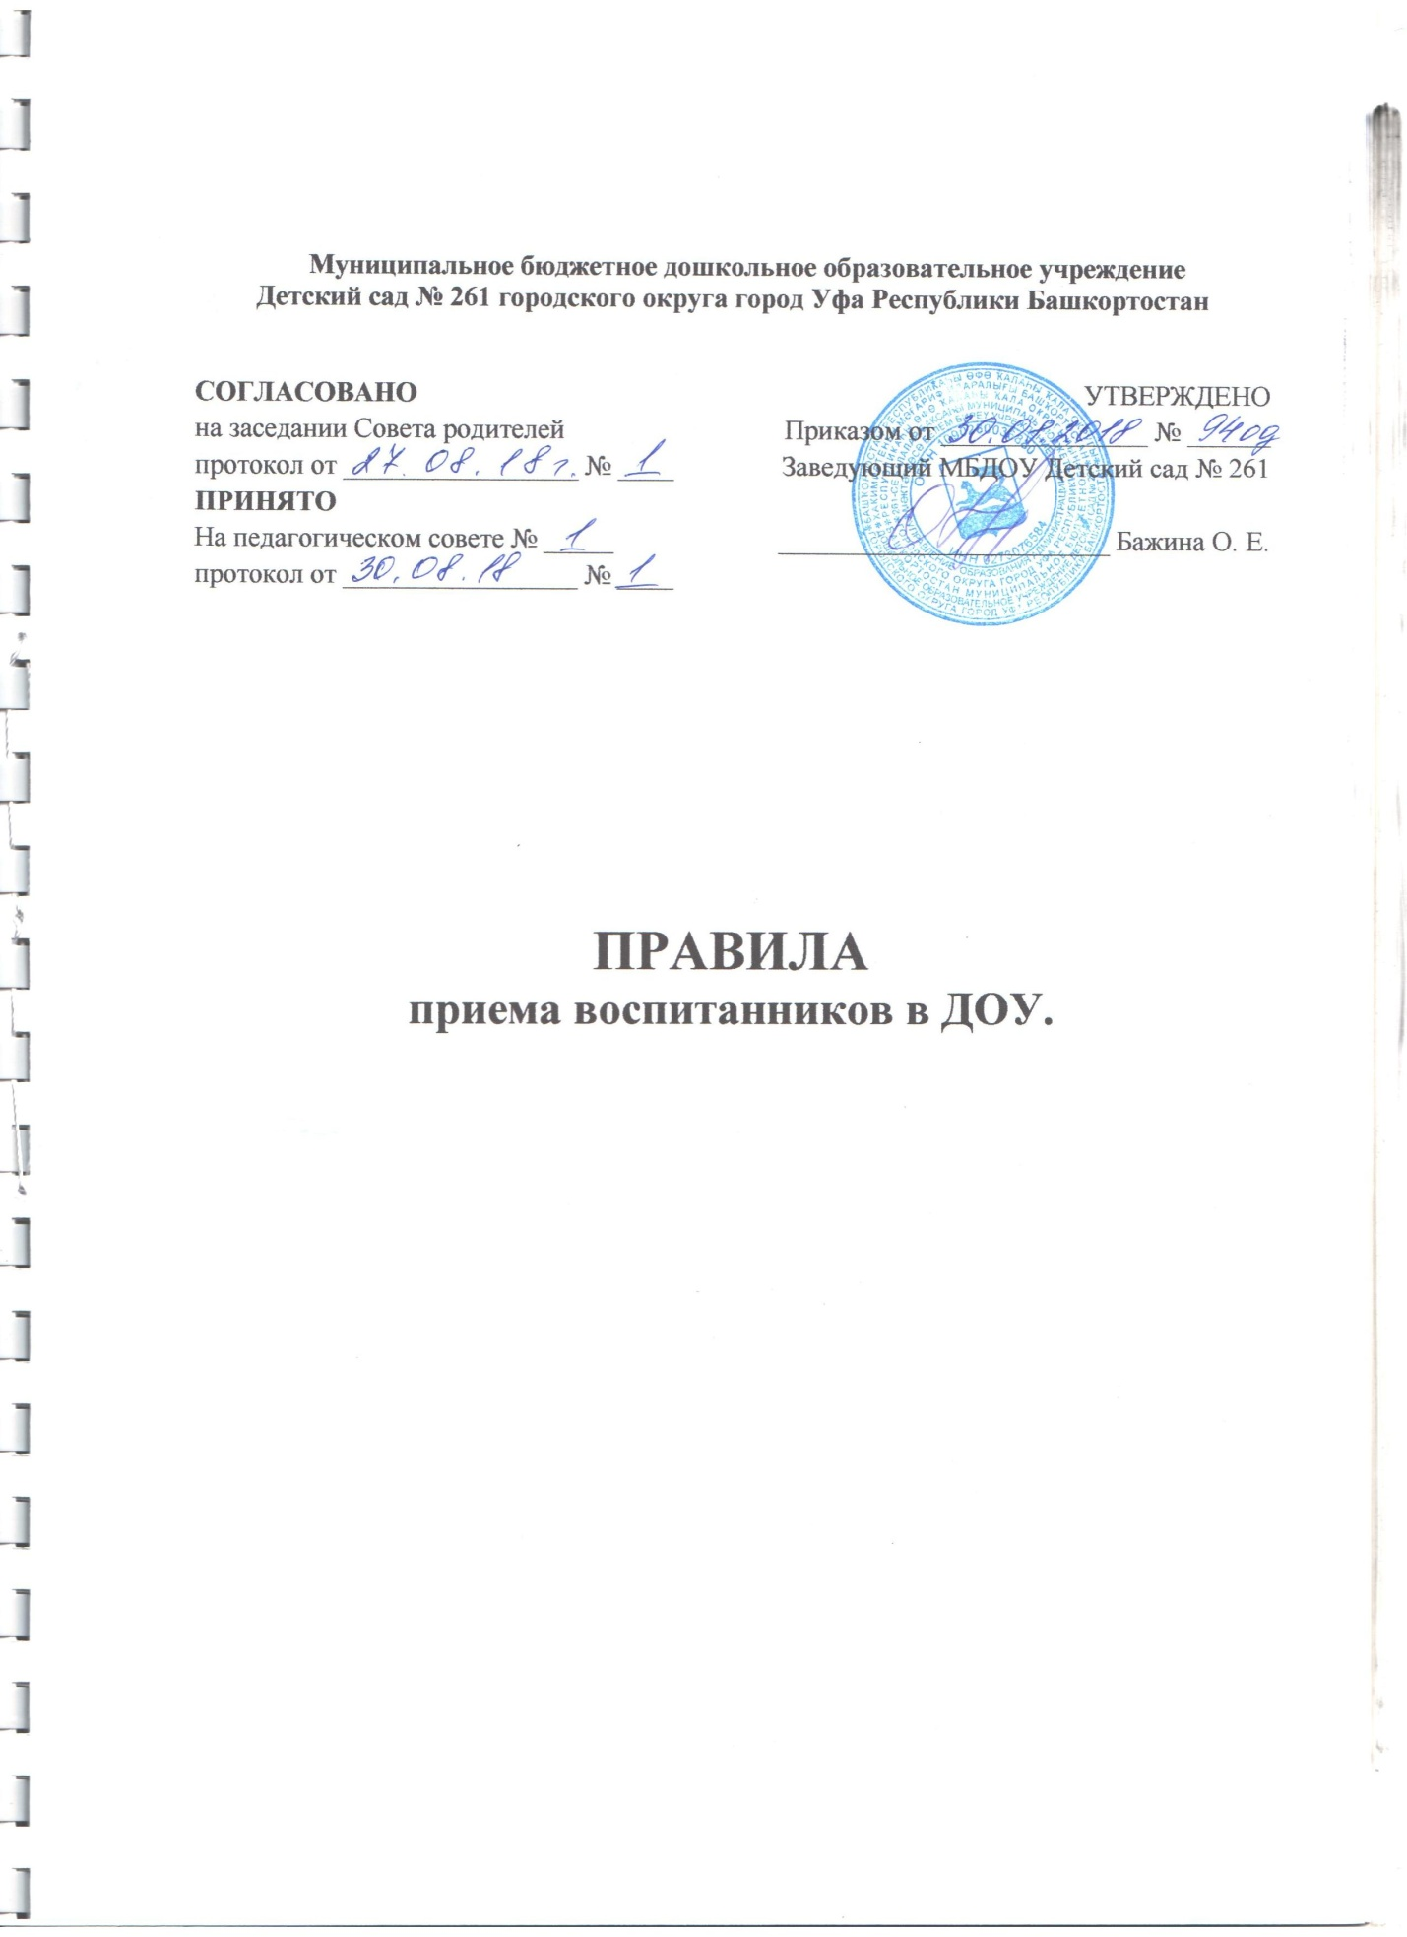

1. ОБЩИЕ ПОЛОЖЕНИЯ
1.1. Настоящие Правила приема воспитанников (далее – Правила) в Муниципальное бюджетное дошкольное образовательное учреждение Детский сад № 261 городского округа город Уфа Республики Башкортостан (далее – ДОУ) разработаны в целях соблюдения прав граждан на бесплатное общедоступное дошкольное образование, повышение качества и доступности муниципальной услуги.
1.2. Правила разработаны в соответствии с Конституцией Российской Федерации, Конвенцией о правах ребенка, Федеральным Законом от 29.12.2012г. №273 – ФЗ «Об образовании в Российской Федерации» (принят ГД ФС РФ 21.12.2012г.), законом Республики Башкортостан от 01.07.2013г. № 696-з, «Об образовании в Республике Башкортостан», Положением о порядке комплектования муниципальных образовательных организаций городского округа город Уфа Республики Башкортостан, реализующих образовательные программы дошкольного образования, утвержденным Постановлением главы Администрации городского округа г. Уфа РБ от 07.06.2017г. №675, Административным регламентом Администрации городского округа город Уфа по предоставлению муниципальной услуги «Прием заявлений о зачислении в муниципальные образовательные учреждения, реализующие основную образовательную программу дошкольного образования (детские сады)» от 29.06.2012г. № 2928, Порядком приема на обучение по образовательным программам дошкольного образования, утвержденным приказом Министерства образования и науки Российской Федерации от 8 апреля 2014г. №293, Приказом Министерства просвещения Российской Федерации от 21.01.2019 г. № 33 «О внесении изменений в порядок приема на обучение по образовательным программам дошкольного образования, утвержденный приказом Министерства образования и науки Российской Федерации от 08.04.2014 г. № 293», Уставом ДОУ, иным федеральным и республиканским законодательством, регулирующим отношения в данной сфере.
2. ПРИЕМ ВОСПИТАННИКОВ В ДОУ
2.1. Прием в ДОУ осуществляется в течение всего календарного года при наличии свободных мест. Прием воспитанников в ДОУ осуществляется на основании включения в реестр воспитанников в электронном виде по системе «Электронная очередь в ДОУ Республики Башкортостан», по личному заявлению родителя (законного представителя) ребенка при предъявлении оригинала документа, удостоверяющего личность родителя (законного представителя), либо оригинала документа, удостоверяющего личность иностранного гражданина и лица без гражданства в Российской Федерации в соответствии со статьей 10 Федерального закона от 25 июля 2002г. №115-ФЗ «О правовом положении иностранных граждан в Российской Федерации». Образовательная организация может осуществлять прием указанного заявления в форме электронного документа с использованием информационно-телекоммуникационных сетей общего пользования.
2.2. В заявлении родителями (законными представителями) воспитанника указываются следующие сведения:
- Фамилия, имя, отчество (при наличии) ребенка;
- Дата и место рождения ребенка;
- Фамилия, имя, отчество (при наличии) родителя (законного представителя)⎫ ребенка;
- Адрес места жительства ребенка, его родителя (законного представителя);
- Контактные телефоны родителей (законных представителей) ребенка;
- О выборе языка образования, родного языка из числа языков народов Российской Федерации, в том числе русского языка как родного языка.
Примерная форма заявления размещается на информационном стенде и на официальном сайте ДОУ в сети Интернет.
2.3. Прием воспитанников, впервые поступающих в образовательную организацию, осуществляется на основании медицинского заключения.
2.4. Для приема в ДОУ:
- родители (законные представители) детей, проживающих на закрепленной территории, для зачисления ребенка в ДОУ предъявляют оригинал свидетельства о рождении ребенка или документ, подтверждающий родство заявителя (или законность представления прав), свидетельство о регистрации ребенка по месту жительства или по месту пребывания на закрепленной территории или документ, содержащий сведения о регистрации ребенка по месту жительства или по месту пребывания;
- родители (законные представители) детей, не проживающих на закрепленной территории, предъявляют свидетельство о рождении ребенка. Родители (законные представители) детей, являющихся иностранными или лицами без гражданства, дополнительно предъявляют документ, подтверждающий родство заявителя (или законность представления прав ребенка), и документ, подтверждающий право заявителя на пребывание в Российской Федерации. Иностранные граждане и лица без гражданства все документы представляют на русском языке или вместе с заверенными в установленном порядке переводом на русский язык.
2.5. Копии предъявляемых при приеме документов хранятся в образовательной организации на время обучения воспитанника.
2.6. Дети с ограниченными возможностями здоровья принимаются на обучение по адаптированной образовательной программе дошкольного образования только с согласия родителей (законных представителей) и на основании рекомендаций психолого-медико-педагогической комиссии.
2.7. Требование предоставления иных документов для приема детей в ДОУ в части, не урегулированной законодательством об образовании, не допускается.
2.8. Факт ознакомления родителей (законных представителей) ребенка, в том числе через информационные системы общего пользования, с лицензией на осуществление образовательной деятельности, Уставом ДОУ фиксируется в заявлении о приеме и заверяется личной подписью родителей (законных представителей) ребенка. Подписью родителей (законных представителей) ребенка фиксируется также согласие на обработку их персональных данных и персональных данных ребенка в порядке, установленном законодательством Российской Федерации.
2.9. Родители (законные представители) могут направить заявление о приеме в ДОУ почтовым сообщением с уведомлением о вручении посредством официального сайта учредителя образовательной организации в информационно-телекоммуникационной сети «Интернет», федеральной государственной информационной системы «Единый портал государственных и муниципальных услуг (функций)» в порядке предоставления государственной и муниципальной услуги.
2.10. Заявление о приеме в ДОУ и прилагаемые к нему документы, представленные родителями (законными представителями) детей, регистрируются заведующим ДОУ или уполномоченным им должностным лицом, ответственным за прием документов, в журнале регистрации заявлений. После регистрации заявления родителям (законным представителям) выдается расписка в получении документов, содержащая информацию о регистрационном номере заявления о приеме воспитанника в ДОУ, перечне представленных документов. Расписка заверяется подписью должностного лица ДОУ, ответственного за прием документов и печатью ДОУ.
2.11. Дети, родители (законные представители) которых не представили необходимые для приема документы в соответствии с пунктом 2.4. настоящих Правил, остаются на учете детей, нуждающихся в предоставлении места в образовательной организации.
2.12. После приема документов, указанных в пункте 2.4. настоящих Правил, ДОУ заключает договор об образовании по образовательным программам дошкольного образования с родителями (законными представителями) ребенка (установленной формы), подписание которого является обязательным для обеих сторон. Договор оформляется в двух экземплярах, один из которых хранится в личном деле воспитанника в ДОУ, другой – у родителей (законных представителей) воспитанника.
2.13. Заведующий издает приказ о зачислении ребенка в ДОУ в течение трех рабочих дней после заключения договора. Приказ в трехдневный срок после издания размещается на информационном стенде ДОУ. На официальном сайте ДОУ в сети Интернет размещаются реквизиты распорядительного акта, наименование возрастной группы, число детей, зачисленных в указанную возрастную группу.
2.14. На каждого воспитанника, зачисленного в ДОУ, заводится личное дело, в котором хранятся все сданные документы.
2.15. При приеме воспитанника руководитель ДОУ обязан ознакомить родителей (законных представителей) с Уставом ДОУ, лицензией на осуществление образовательной деятельности, Образовательной программой ДОУ и другими документами, регламентирующими организацию и осуществление образовательной деятельности, правами и обязанностями воспитанников. ДОУ размещает распорядительный акт органа местного самоуправления о закреплении образовательных организаций за конкретными территориями городского округа город Уфа Республики Башкортостан. Копии указанных документов, информация о сроках приема документов размещаются на информационном стенде ДОУ и на официальном сайте ДОУ в сети Интернет. Факт ознакомления родителей (законных представителей) воспитанника с указанными документами фиксируется в заявлении о приеме в ДОУ и заверяется личной подписью родителей (законных представителей). Подписью родителей (законных представителей) воспитанника фиксируется также согласие на обработку их персональных данных и персональных данных ребенка.
2.16. Родителю (законному представителю) предоставляется возможность написать заявление о согласии на обработку персональных данных (по установленной форме).
2.17. Родители (законные представители) имеют право на получение компенсации части родительской платы за присмотр и уход (исходя из установленного среднего размера родительской платы):
- 20% - на первого ребенка;
- 50% - на второго ребенка;
- 70% - на третьего и последующих детей.
Компенсация начисляется через месяц после подачи заявления.
2.18. Полностью освобождаются от платы, взимаемой с родителей (законных представителей) за присмотр и уход за детьми:
- родители (законные представители) детей - инвалидов;
- законные представители детей - сирот и детей, оставшихся без попечения родителей.
Устанавливается льгота в размере 50% от установленной платы, взимаемой с родителей (законных представителей) за присмотр и уход за детьми:
- родителям (законным представителям), в семьях которых среднедушевой доход не превышает прожиточного минимума. При наличии у родителей (законных представителей) нескольких оснований на получение льготы по оплате за содержание ребенка в ДОУ, подлежит применению одно основание, указанное в заявлении. Льготы предоставляются с момента предоставления документов.
2.19. При приеме воспитанников в ДОУ и переводе в другую возрастную группу тестирование не проводится.
2.20. Состав групп (возраст, количество воспитанников) в ДОУ комплектуется в соответствии с Уставом ДОУ, нормами СанПиН 2.4.1.3049-13.
2.21. В ДОУ ведется «Книга учета движения детей». Книга предназначена для регистрации сведений о воспитанниках и родителях (законных представителях). «Книга учета движения детей» должна быть прошнурована, пронумерована и скреплена печатью ДОУ.
2.22. Воспитанник считается принятым в ДОУ с момента издания приказа о зачислении.
3. ПОРЯДОК ПЕРЕВОДА ВОСПИТАННИКОВ ИЗ ОДНОЙ ВОЗРАСТНОЙ ГРУППЫ В ДРУГУЮ
3.1. Перевод воспитанников из одной возрастной группы в другую осуществляет руководитель ДОУ.
3.2. Воспитанники ДОУ могут быть переведены из одной возрастной группы в другую в следующих случаях:
- по заявлению родителей (законных представителей) при наличии свободных мест в желаемой группе;
- ежегодно в сентябре при массовом переводе из одной группы в другую, в связи с возрастными особенностями;
- временно в другую группу при необходимости: возникновении карантина; отсутствии работников по уважительным причинам; в случае резкого сокращения количества воспитанников в группе, например в летний период; в период ремонтных работ.
3.3. При переводе воспитанников руководителем ДОУ издается приказ.

